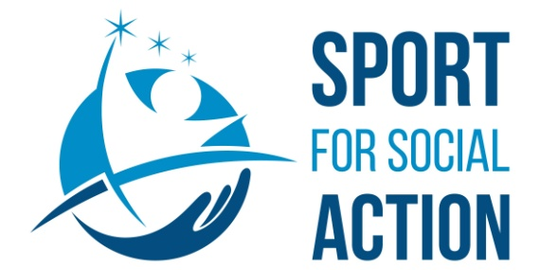

Ljubljana, 5.3.2018

Projekt Erazmus+: S ŠPORTOM DO VEČJE SOCIALNE VKLJUČENOSTI

Specialna olimpiada Slovenije to leto sodeluje v projektu programa Erazmus+, katerega glavni namen je uporaba športa kot sredstvo za večjo socialno vključenost oseb z motnjami v duševnem razvoju. V projektu sodelujejo tudi Specialna olimpijada Makedonije ter organizaciji mladih iz Grčije in Romunije.

Namen projekta je ozaveščati mlade (12-30 let) o pomembnosti športnih aktivnosti za osebe z motnjami v duševnem razvoju, prek katerih se lažje vključijo v širšo družbo. Z drugimi besedami – gre za to, kar dejansko specialna olimpijada kot gibanje že počne!

Kdo lahko sodeluje?
K sodelovanju se lahko prijavijo lokalni programi SOS z maksimalno 15 tekmovalci (minimalno število je 10 udeležencev), pri čemer se lahko dva lokalna programa znotraj majhnega področja tudi združita. Število sodelujočih ekip v projektu je omejeno.

POTEK PROJEKTA:
- MAREC (prva polovica): Lokalni program v svojem okolju najde »sodelujočo ekipo« - šolo, društvo ali kakršnokoli obliko združenja mladih, ki ustrezajo starosti, opredeljeni v namenu projekta (12-30 let). Znotraj »sodelujoče ekipe« naj njeni člani po letih čim bolj ustrezajo starosti športnikov lokalnega programa, vrstniki. Temu se je potrebno čim bolj približati, nikakor pa naj ne gre za več kot 5 let starostne razlike.
- MAREC (druga polovica): Lokalni program prijavi želeno (zahtevano) število tekmovalcev in spremljevalcev. Razmerje med člani lokalnega programa in »sodelujoče ekipe« je 1:1. Morebiti imate takšno sodelovanje že vzpostavljeno.
- APRIL (prva polovica): Vodja lokalnega programa (ob asistenci sekretarke) izvede predavanje na temo specialne olimpijade pri »sodelujoči ekipi«. Predavanje je prilagojeno starosti »sodelujoče ekipe« in temu primerno tudi traja (od 45 min. – 1,5 h). Prostore za predavanje zagotovi »sodelujoča ekipa« ali lokalni program znotraj svojih zmožnosti.
- APRIL (druga polovica): Lokalni program in »sodelujoča ekipa« izdelata priznanje/medaljo/spominek za člane druge ekipe.

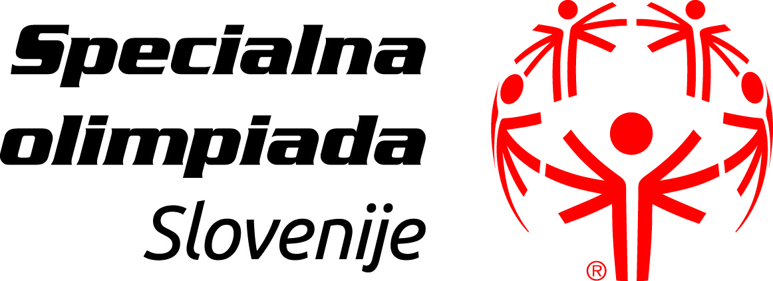

- APRIL (druga polovica): Lokalni program povabi »sodelujočo ekipo« na ogled treninga. V kolikor je možno, se lahko »sodelujoča ekipa« že na treningu aktivno vključi.
- MAJ (prva polovica): Lokalni program pripravi lokalno tekmovanje. Ideja je, da člani obeh ekip sodelujejo, tekmujejo skupaj – t.i. unified šport. Kakšno obliko športa in tekmovanja boste izbrali, je prepuščeno vam: morebiti bo šlo za ekipno tekmovanje ali za tek, igranje namiznega tenisa, balinanje… Skupaj izberite šport, pri katerem boste našli skupni interes. Izvedete lahko seveda tudi tekmovanje v več različnih športih, disciplinah. Tekmovanje naj vsebuje vsaj nekaj elementov tekmovanj SOS: krajšo otvoritev, če je možno, vsaka ekipa pripravi eno točko, pozdrav vodje lokalnega programa, pozdrav vodje »sodelujoče ekipe«, zaprisega tekmovalcev z obeh strani … na koncu naj se ekipi še malo podružita ali tekmovanje zaključita s kakšno skupinsko aktivnostjo. Pripravite manjšo pogostitev. Naj seveda ne manjka ZASTAVA SOS. Na koncu se podelijo/izmenjajo medalje/priznanja/spominki, ki sta jih ekipi pripravili druga za drugo.
- opcijsko MAJ: V kolikor lahko »sodelujoča ekipa« temu zadosti prostorsko in časovno pride in spodbuja lokalni program na regijskih igrah. V ta namen pripravi navijaške rekvizite.
- MAJ (do teden dni po tekmovanju): Člani obeh ekip pišejo, rišejo in pripravljajo foto/video material o izvedenih aktivnostih. Vključene naj bodo vse stopnje projekta – od predavanja naprej, izdelovanja priznanja, treninga. Video materiali so lahko posneti s telefonom in naj bodo montirani v skupni dolžini maks. 2 minuti. Člani obeh ekip naj pišejo (zagotovite vsaj eno tako zgodbo) o svoji osebni izkušnji s članom druge ekipe – kako sta se spoznala, mogoče sta se poznala že prej, pa nobeden ni vedel, kako dober športnik je, kaj je izvedel o drugem članu, kakšna je njuna izkušnja … skratka pristopi naj bodo čim bolj osebni, kolikor je to pač v praksi dejansko mogoče.
- MAJ (do konca meseca): Vodja lokalnega programa pripravi skupno poročilo in ga skupaj s fotografijami (vsaj 10), listami prisotnosti po posameznih dogodkih ter video materialom, risbicami (za mlajše starostne skupine) ter originalnimi zapisi sodelujočih (rokopisi) skenirano posreduje na e-naslov društva.
- JUNIJ (začetek): Specialna olimpiada Slovenije lokalnemu programu podeli priznanje za sodelovanje v projektu, lokalni program pa ga ob kakšni (posebni) priložnosti podeli tudi »sodelujoči ekipi« (priznanje prav tako pripravi SOS), z namenom nadaljnjega uspešnega sodelovanja.

Lokalni program lahko opredeljene aktivnosti tudi razširi – več skupnih treningov, več druženja … vendar za uspešnost projekta zadosti minimalnim standardom, opredeljenim v poteku projekta.

Zahteve in materiali o izvedbi projekta:
- Za vsako aktivnost lokalni program zagotovi podpisano listo prisotnosti, ki jo ob prijavi pripravi sekretarka (liste prisotnosti so potrebne za: predavanje, skupni trening/ogled treninga, izvedbo lokalnega tekmovanja in opcijsko za dodatne aktivnosti); min. 3
- Od vsake aktivnosti (min. 3) lokalni program predloži foto/video material od OBEH ekip, kakor je opredeljeno v točki 9

- Člani obeh ekip prejmejo majice z logotipom projekta (Sport for Social Action) in Specialne olimpiade Slovenije, katere imajo oblečene v času lokalnega tekmovanja. Vsaka ekipa prejme majice za vse udeležence + potrebne spremljevalce.
- Lokalni program prejme transparent z logotipom projekta, kateri naj bo viden na vseh aktivnostih (predavanje, trening in tekmovanje). Viden naj bo tudi na posredovanih foto materialih – kar ne pomeni, da stopite pred transparent in ga fotografirate, pač pa naj bo vidno aktivno dogajanje s transparentom v ozadju.
- V kolikor boste o dogodku poročali na svojih kanalih (spletna stran, FB stran …), uporabljajte skupni znak projekta #sport4SA. Kakršnikoli javni zapisi naj bodo del končnega poročila (linki).
- V kolikor boste o dogodku obveščali lokalne novinarje, me prosite za dodatno gradivo o projektu. Izpostavite osebne zgodbe, doživetja, vaša nova spoznanja, občutke. Ponudite fotografije novih prijateljstev, vključevanja vaših športnikov.

Za organizacijo lokalnega tekmovanja znotraj projekta vsak lokalni program prejme 100 EUR. Vsak lokalni program prejme znesek samo enkrat.
Prijavite se na priloženi prijavnici najkasneje do 20. Marca na e-pošto: so.slovenija@gmail.com. Upoštevali bomo vrstni red prijav!

Za dodatna vprašanja sem na voljo.

Športni pozdrav,

Urška Kustura
izvršna sekretarka
SO Slovenija

PRIJAVNICA

Projekt Erazmus+: S ŠPORTOM DO VEČJE SOCIALNE VKLJUČENOSTI

Lokalni program: __________________________________

Kontaktna oseba: __________________________________

GSM/e-pošta: ________________________/_______________________________

»Sodelujoča ekipa«: _________________________________________

Kontaktna oseba: ___________________________________

GSM/e-pošta: ________________________/_______________________________

PRIJAVLJENI TEKMOVALCI SOS:

 | ID koda | Ime in priimek | starost | Št. majice
1
2
3
4
5
6
7
8
9
min. 10
11
12
13
14
max. 15

SPREMLJEVALCI SOS:
(maksimalno število glede na prijavljeno število tekmovalcev v razmerju 4:1)

 | ID koda | Ime in priimek | Št. majice
1
2
3
4

PRIJAVLJENI ČLANI »SODELUJOČE EKIPE«:
Število prijavljenih članov mora biti enako, kakor je število prijavljenih tekmovalcev SOS!

 | Ime in priimek | starost | Št. majice
1
2
3
4
5
6
7
8
9
min. 10
11
12
13
14
max. 15

PRIJAVLJENI SPREMLJEVALCI:
(v kolikor je to zaradi starosti potrebno!)

 | Ime in priimek | Št. majice
1
2
3
4

Podpis odgovorne osebe: Žig:

_____________________

S podpisom sprejemamo vse pogoje, navedene v razpisu projekta.

Prijavite se najkasneje do 20. Marca na e-pošto: so.slovenija@gmail.com. Upoštevali bomo vrstni red prijav!

